苏州大学有机化学课程试卷( 第8卷 ) 共 7页
一、命名下列化合物：
1. 2. 3.
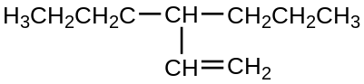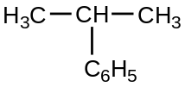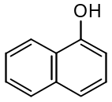
4. 5. 6 .
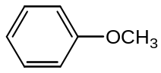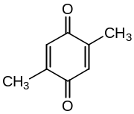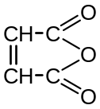
7. 8.. 9.
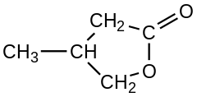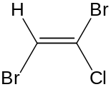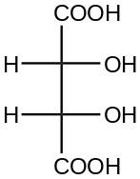
(Z/E) (R/S)
10. 11. 12.
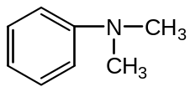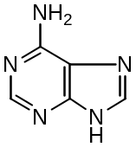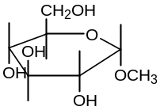
13. 14. 15.
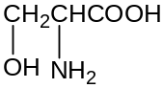 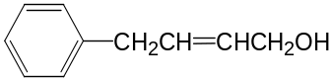 CH₂=CHCH₂CH₂Br
二、写出下列各化合物结构式：
1. 9,10-二硝基蒽 2. 溴化苄 3. 3-戊烯-1-炔
4. 5-甲基-4-已烯-2醇 5. 2,3-二巯基丙醇 6. 1-苯基-2-丁酮
7. E-3-甲基-2-戊烯 8. R-2-丁醇 9. 碘化四甲铵
10. α-呋喃甲酸 11. 甾族化合物(骨架结构和编号) 12. 甘氨酰苯丙氨酸
13. 乙酸异丙酯 14. N，N—二甲基甲酰胺 15. D-葡萄糖(开链式)
三、选择题：
1. 下列分子中具有 +I和 +C效应的是（ ）
A. B. C. D. E.
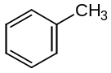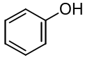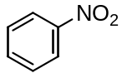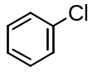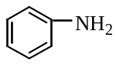
2. 下列物质中,具有芳香性的是（ ）
A. 环丙烯正离子 B. 环丙烯负离子 C. 环戊烯 D. 环戊二烯 E. 环庚三烯
3. 区别1-丁烯与1-丁炔可用下列哪种试剂（ ）
A. KMnO₄ B. Br₂/H₂O C. AgNO₃/NH₃⋅H₂O D. Ca(OH)₂ E.托伦试剂
4. 下列化合物在水中溶解度最大的是（ ）
A. (CH₃CH₂)₂O B. CH₃(CH₂)₂CH₂OH C. HOCH₂(CH₂)₂CH₂OH D. CH₃(CH₂)₂CH₃
E. CH₃(CH₂)₂CH₂Cl
5. 下列化合物与卢卡斯试剂作用最快的是（ ）
A. 2-丁醇 B. 2-甲基-2-丁醇 C. 2-甲基-1-丙醇
D. 2-甲基-1-丁醇 E. 1-丁醇
6. 下列化合物中，可发生碘仿反应的是（ ）
A. CH₃COOH B. CH₃CONH₂ C. CH₃COCH₃ D. CH₃CH₂CHO E. HCHO
7. 下列化合物最容易发生水解反应的是（ ）
A. CH₃CH₂CH₂COOH B. (CH₃CO)₂O C. CH₃COOCH₂CH₃ D. CH₃CH₂CH₂COCl
E. CH₃CONH₂
8. 下列化合物中酸性最强的是（ ）
A. CH₃CH₂CHClCOOH B. CH₃CHClCH₂COOH C. CH₃CH₂COOH
D. CH₂=CH-COOH E. C₆H₅CH₂CH₂COOH
9. 具有旋光性的化合物为（ ）
A.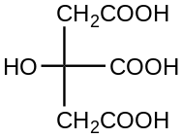 B.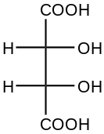 C. 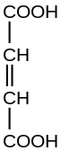 D.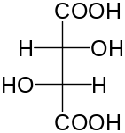 E. 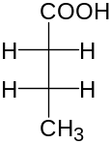
10. 分子产生旋光现象的根本原因是（ ）
A. 有手性碳原子 B. 分子的不对称性 C. 是内消旋体 D. 有对称面 E.有双键
11. 尿素可发生的反应是（ ）
A. 成酯反应 B. 茚三酮反应 C. 脱羧反应 D. 与HNO₂反应 E. 缩二脲反应
12. 下列化合物酸性由强到弱排列正确的是（ ）
1. 正丙胺 2. CH₃CH₂CH₂SH 3. CH₃CH₂CH₂OH 4.NH₃
A. 1>2>3>4 B. 2>4>3>1 C. 3>2>1>4 D. 2>3>4>1 E.4>2>3>1
13. 下列化合物中碱性最弱的是 ( )
A. 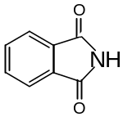 B. 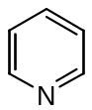 C. 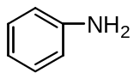
D. 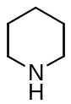 E. 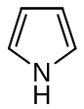
14. 生物碱的盐类在哪种溶剂中溶解度最大（ ）
A. 氯仿 B. 乙醚 C. 水 D. 苯 E. 乙醇
15. 蔗糖是由D-葡萄糖和D-果糖组成的二糖,其苷键为（ ）
A. α-1,6-苷键 B. α-1,4-苷键 C. α,β-1,2-苷键 D. β-1,4苷键 E. β-1,2苷键
16. α-D-葡萄糖和β-D-葡萄糖不是（ ）
A. 差向异构体 B. 端基异构体 C. 异头物 D. 对映异构体 E. 非对映体
17. 不具备变旋光的化合物有（ ）
A. 果糖 B. 蔗糖 C. 乳糖 D. 麦芽糖 E. 半乳糖
18. 油脂皂化值越大，表明该油脂（ ）
A. 易水解 B. 含杂质多 C. 平均分子量大 D. 平均分子量小 E. 不饱和度大
19. 用重金属盐沉淀蛋白质时，蛋白质溶液的pH值最好调节为（ ）
A. 大于7 B. 小于7 C. 等于7 D. 稍大于等电点 E. 稍小于等电点
20. 欲使蛋白质沉淀且不变性宜选用（ ）
A. 超声波 B. 重金属盐 C. 某些酸类 D. 盐析 E. 加热
四、完成下列反应式：
1. 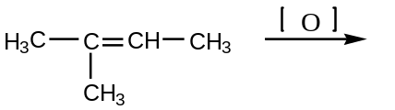
2. 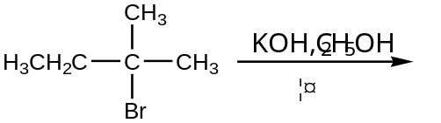
- 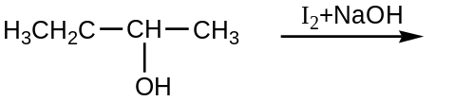
4. 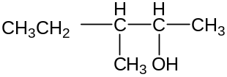
浓H₂SO₄
170℃
5. 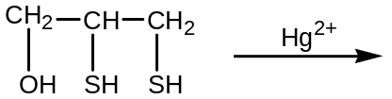
- 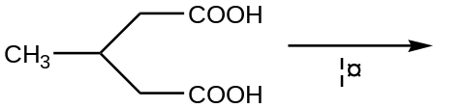
7. 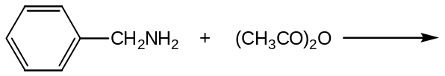
8. 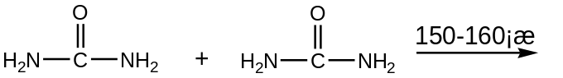
9. 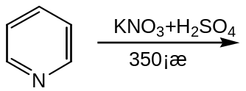
10. 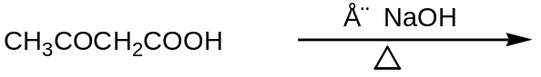
11.
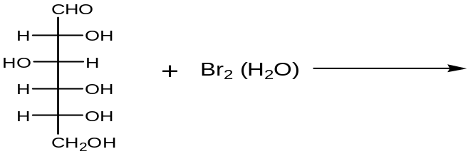
12. 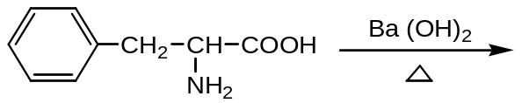
五、鉴别各组化合物：
1. 丙醛、丙酮和丙酸
2. 甲基葡萄糖苷、葡萄糖、果糖
3.
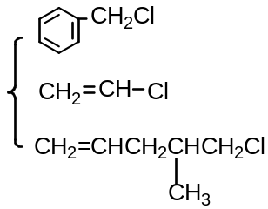
4. 甲胺、二甲胺、三甲胺
六、推导题：
1. 某化合物（I），分子式为C₅H₁₂O，经氧化生成化合物（II），分子式为C₅H₁₀O。（II）能起碘仿反应，但与斐林试剂无反应。（I）与浓H₂SO₄加热脱水生成化合物（III），（III）能使溴水褪色，但无顺反异构体，试写出化合物（I）, （II）, （III）的结构式和有关反应式。
2. A、B两化合物分子式均为C₄H₆，A与AgNO₃的氨溶液作用有沉淀生成，氧化后得二氧化碳和丙酸。B不与AgNO₃的氨溶液作用，氧化时得CO₂和草酸，写出化合物A、B的构造式及有关反应式。
3. 某三肽完全水解时可生成甘氨酸和丙氨酸二种氨基酸。该三肽若用亚硝酸反应后，其产物再经水解，则得到乳酸和甘氨酸二种化合物。试推测该三肽之结构，并写出有关反应式。

